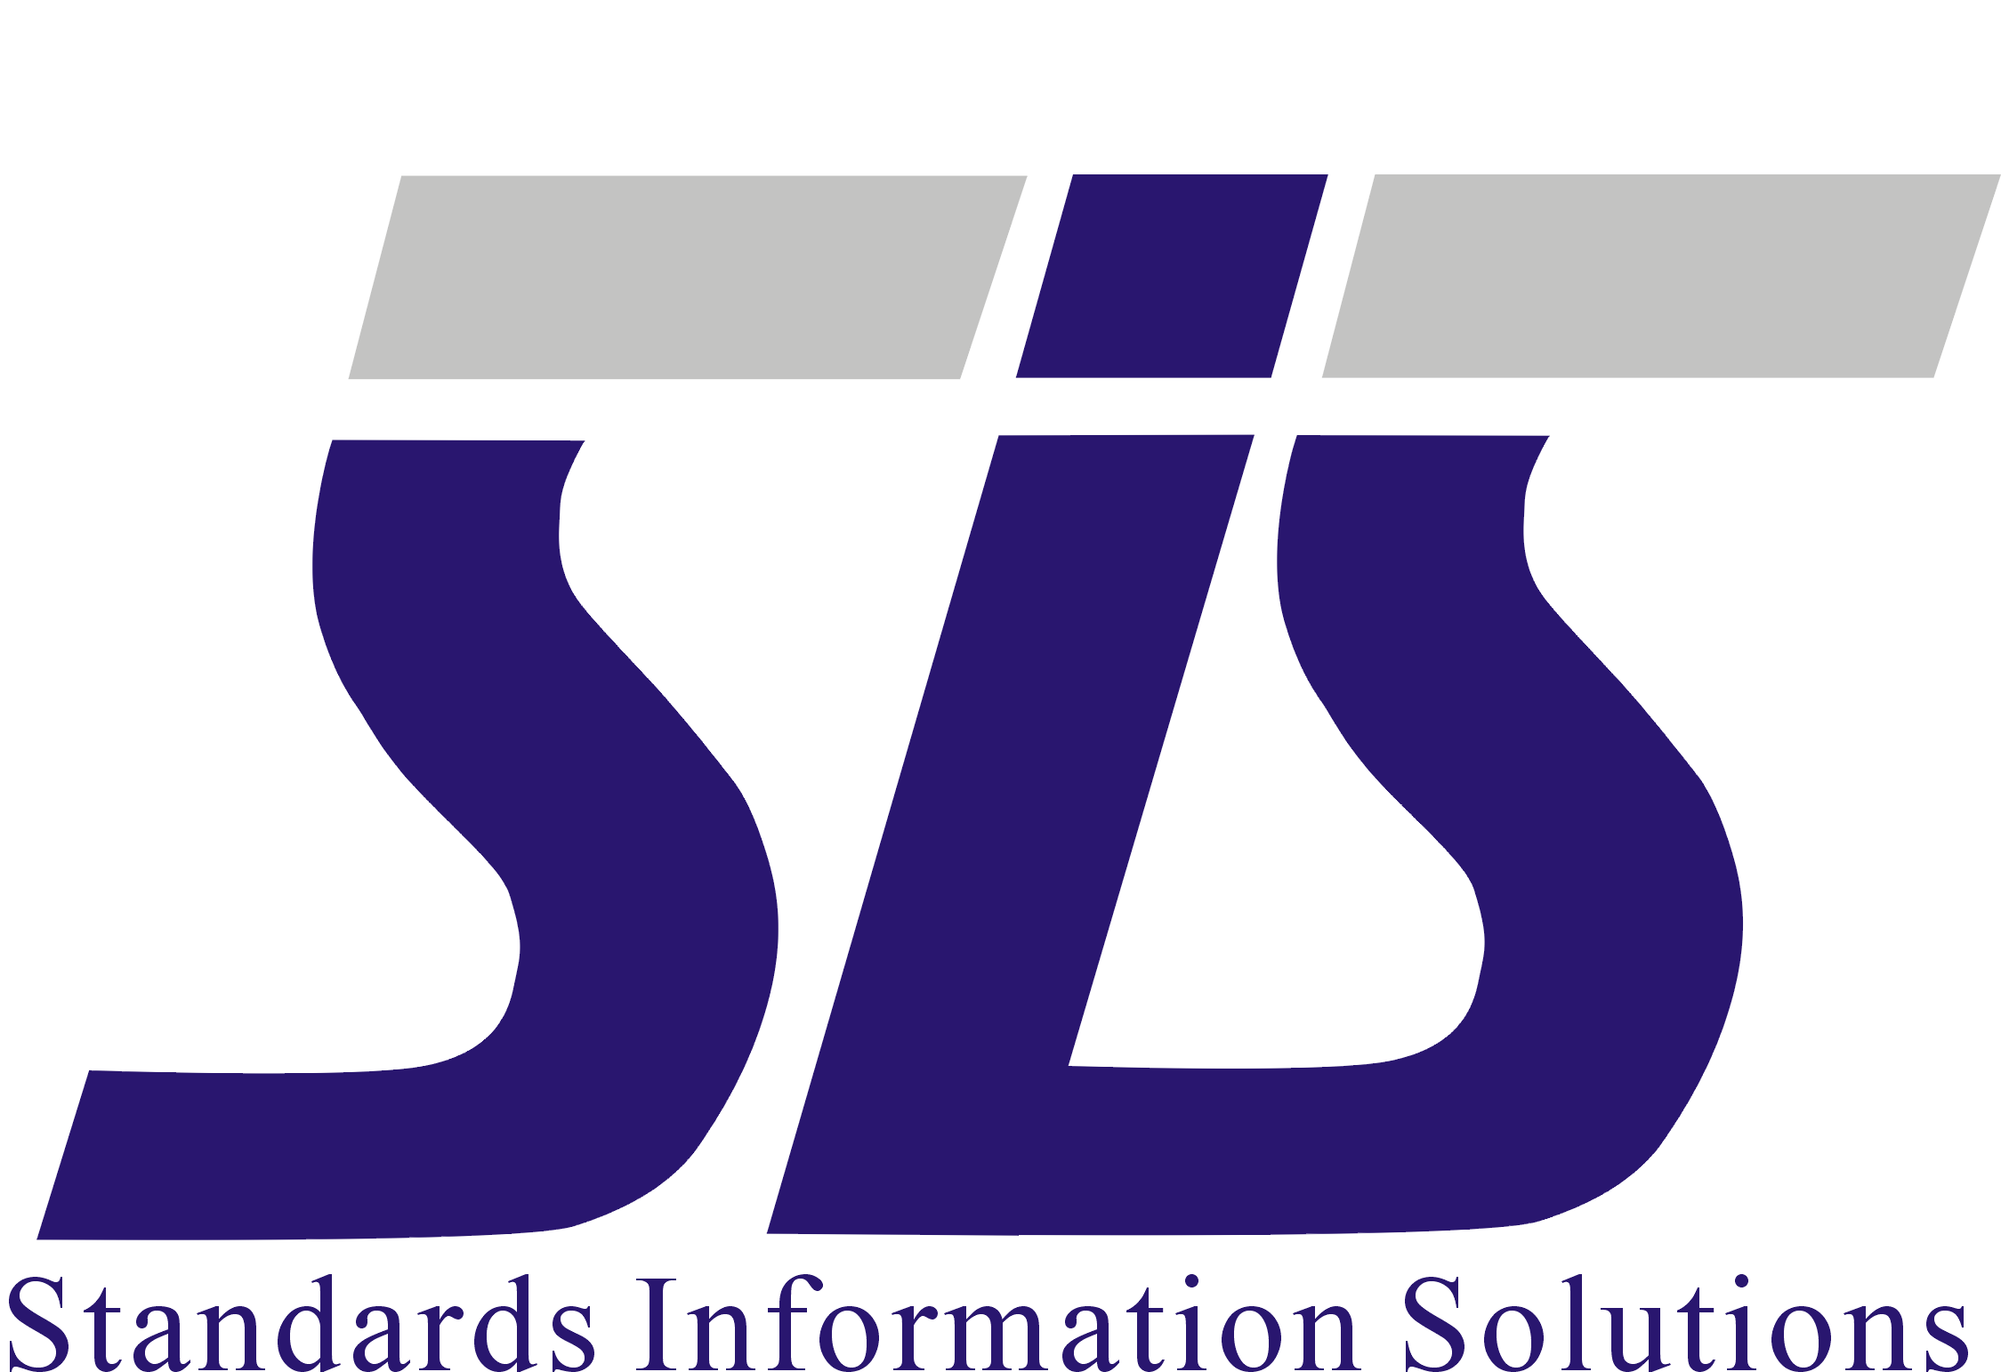
陕西省标准化研究院
标准信息研究中心会员服务简介
陕西省标准化研究院标准信息研究中心是我省唯一提供标准信息咨询服务的专业权威机构。随着国家标准馆陕西分馆的成立，我中心实现原有的信息平台与国家标准馆信息平台互联，资源共享，为我省企事业单位、科研院所、大专院校的用户及时掌握、了解并获取国内外标准文献信息，共享国家级最新科研成果及专家库提供了便捷通道。
我中心利用国家标准馆丰富的馆藏标准和技术资源面向社会提供标准化综合技术服务，提供国内外标准文本、标准化信息咨询、标准有效性确认及跟踪、企业标准制/修订、企业标准体系解决方案、标准宣贯培训及技术监督相关事务咨询等多项服务。
为进一步提高顾客满意度，中心拟采取会员制的方式，为客户提供更加切合其需求的标准化服务，并努力与会员建成长期、互利、互促的合作伙伴关系。
我们的服务理念是“您有一份需要，我会百倍努力”。
会员优惠费用
服务项目 |  | 收费标准
 |  | 普通用户 | A | B | C | D
复印件 |  | 1元/页 | 8折 | 6折 | 5折 | 4折
打印件 |  | 3元/页 | 8折 | 6折 | 5折 | 4折
ASTM标准 |  | 4元/页 | 4元/页 | 4元/页 | 3元/页 | 3元/页
标准、期刊借阅 |  | 5元/件 | 4元/件 | 3元/件 | 免费 | 免费
作废标准使用费 |  | 40元/条 | 40元/条 | 30元/条 | 30元/条 | 20元/条
标准图文传真 |  | 5元/页 | 5元/页 | 4元/页 | 3元/页 | 2元/页
标准查新 |  | 5元/条 | 5元/条 | 4元/条 | 3元/条 | 2元/条
标准图书 |  | 定价 | 定价 | 定价 | 9折 | 8折
标准配送 |  | 无 | 无 | 5次 | 10次 | 免费
标准化培训 |  | 无 | 无 | 无 | 优惠 | 优惠
标准化调研 |  | 无 | 无 | 无 | 优惠 | 优惠
标准质量网公告 |  | 无 | 无 | 无 | 免费 | 免费
资源  建设费 | 中文 | 5元/条
资源  建设费 | 外文 | 10元/条
有效性确认报告 |  | 报告基本费：300元  数据服务费：200元/100条 |  |  | 100条以内  报告一份 | 200条以内  报告一份
标准水平评估报告 |  | 500元起。（依据评估项目数量而定）
企业标准制修订 |  | 2000元起。（依据标准难易程度而定）
标准信息化建设 |  | 面议
联系方式：
会员服务：029-82229030 标准咨询：029-82214524 标准图书：82214527
咨询QQ：544501854 传真：029-82214526 E-mail:sqis_bz@126.com
通讯地址：陕西省西安市咸宁西路30号 邮编：710048
申请方式
- 填写《标准信息研究中心会员申请表》；
- 一次性预付：A类会员1000元；B类会员3000元，C类会员5000元，D类会员10000元；
- B、C类会员服务费200元/年，D类会员服务费500元/年，每次服务按实际发生费用结算，余款转下年继续使用。
转帐方式：
开户名：陕西省标准化研究院
开户银行：西安市工商银行咸宁西路分理处
银行帐号：3700025509200008876

标准信息研究中心会员申请表

申请单位 |  |  |  |  | 邮政编码
通信地址
联系人 |  | 电话 |  |  | 传真
E-mail |  | QQ号码 |  |  | 移动电话
会员类型 | □A类会员 □B类会员 □C类会员 □D类会员
主要产品使用标准情况（表格不够可附加） | 主要产品 |  |  | 使用标准

甲方： 乙方：
单位名称： 单位名称：陕西省标准化研究院
标准信息研究中心
授权代表： 授权代表：
日期： 日期：
盖章： 盖章：

